Герко Юлія Збігнеўна,
настаўнік-дэфектолаг,
Дзяржаўная ўстанова адукацыі “Залескі навучальна-педагагічны комплекс дзіцячы сад – сярэдняя школа Вілейскага раёна”

Тэма: Гукі [л], [л’], літара Л, л. 1 клас (АНМ 3уз.м.р. і НВАНМ)

Мэта: фарміраванне навыку дыферэнцыраваць гукі л і л’ у складах, словах, сказах.

Адукацыйныя задачы:
1. Дыферэнцыраваць гукі [л], [л’] у складах, словах, сказах.
2. Фарміраваць навык чытання складоў і слоў.
3. Фарміраваць уменне вылучаць першы гук у слове; падбіраць словы на дадзеныя гукі; суадносіць схему і слова; дзяліць словы на склады.
4. Удасканальваць у мове прадметна-прасторавыя прыназоўнікі.
5.Развіваць навыкі гукалітарнага аналізу і сінтэзу.
6.Развіваць звязную мову.

Карэкцыйныя задачы:
1. Развіваць слыхавую і зрокавую ўвагу, памяць, мышленне.
2. Развіваць фанематычнае ўспрыманне.
3. Развіваць агульную і дробную маторыку.
4. Развіваць інтанацыйную выразнасць мовы.

Выхаваўчыя задачы:
1. Выхоўваць самастойнасць і навык самакантролю за сваёй мовай.
2. Выхоўваць уменне супрацоўніцтва.

Абсталяванне: лялечны тэатр, сігнальныя карткі для кожнага вучня, прадметныя малюнкі, гульня «Злаві рыбу», набор літар, камп’ютар, канверты з заданнямі, палачкі махрушкі, пясочныя планшэты, 3 карзіны, цеста для лепкі.

Ход занятку

1. УВОДНАЯ ЧАСТКА
- Добры дзень, дзеткі, дзяўчынкі і хлопчыкі.
-Дзеці, павітайцеся калі ласка і вы.
Дзеці паварочваюцца да гасцей і вітаюцца “па - ланцужку".
-Добры дзень, сонца залатое, (Вадзім)
-Добры дзень, неба блакітнае, (Віка)
-Добры дзень, вольны ветрык, (Мацвей)
-Добры дзень, маленькая сняжынка. (Надзея)
-Добры дзень, госці нашы. (Вітаюцца хорам)

2. АСНОЎНАЯ ЧАСТКА
2.1.Падрыхтоўчы этап
1) -Сёння да нас у госці прыйдзе нейкі казачны герой. А хто гэта ? Нам трэба даведацца.
-На дошцы змешчаны малюнкі, патрэбна вылучыць першы гук і прымацаваць патрэбную літару. Калі вы правільна зробіце заданне, то прачытаеце імя нашага госця. (Названую літару вучні бяруць са стала і прымацоўваюць з дапамогай магнітаў)
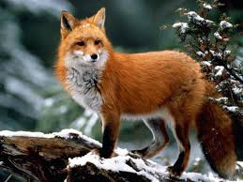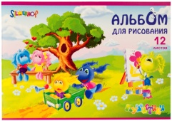
К А Л А Б О К
2) Артыкуляцыйная гімнастыка
- А хто памятае, як калабок з’явіўся ў казцы?
Выслухоўваюцца адказы дзяцей. (Дзед папрасіў бабулю па корабу паскрэбці, па засеку памесці, і наскрэбці мукі на калабок.)
Кораб- вялікая пасудзіна з бяросты, для захоўвання або пераноскі чаго –небудзь.
Засек-агароджанае месца, для захоўвання збожжа.
- А вось нашы дзядуля і бабуля да нас завіталі. (Ставім лялек ў акенца шырмы) Яны будуць пячы калабок. А мы з вамі ім дапаможам.

Дзед і баба дружна жылі,
Калабок рашылі спячы.
Па корабу баба паскрэбла,
(практыкаванне “грэбень”)
Па засеку памяла,
(практыкаванне “маляр”)
Хутка цеста замясіла.
(практыкаванне “месім цеста”, пакусаць язык зубамі - та-та-та )
І атрымаўся калабок, (паставіць калабка за шырму)
(надзьмуць шчокі)
Калабок - румяны бок!
( надзімаць то адну, то другую шчаку)
Вось акенца адчыніла,
(практыкаванне “бегемот”)
Калабок там палажыла.
(практыкаванне “лапатачка”)
3) Пастаноўка тэмы і мэты занятка
- Надакучыла калабку ляжаць і вырашыў ён пагуляць. Саскочыў ён з акенца і пакаціўся, спяваючы вясёлую песенку. ЛА-ЛА-ЛА…… ЛЯ-ЛЯ-ЛЯ….
(Праслухаць на камп’ютары песню, потым вучні спяваюць разам)
- Якія гукі вы пачулі ў песні калабка? (Л і Л’)
- Сёння на занятку мы пазнаёмімся з гукамі Л, Л’ і літарай Л. Навучымся іх адрозніваць і правільна ўжываць у мове.
(Прымацаваць да дошкі літару Л і пад ёю зялёны і сіні квадрат.)

2.2.Фарміруючы этап
- Развіццё фанематычнага слыху (вароты)
-Коціцца калабок, коціцца, раптам перад ім вароты.(Вароты стаяць перад шырмай.) Вароты адчыняцца толькі тады, калі калабок справіцца з заданнем. Дзеці, давайце дапаможам нашаму госцю.
-Паслухайце склады і словы. Калі вы пачуеце мяккі гук [Л’ ], падніміце зялёны квадрацік, калі цвёрды гук [Л ] – сіні квадрат.

Ла, лу, лі, ле, лы, ля, лю, лэ, ло, лё.
Лямпа, ластаўка, ліса, лужа, лес, ліпа, клас, апельсін, стол, яблык, зямля, калабок, лось, лімон, літара.
-Малайцы справіліся з заданнем, вароты адчыніліся.

- Развіццё зрокавай увагі і ўспрымання (заяц)
-Коціцца калабок, коціцца, а насустрач яму выбягае зайчык.
(Адзін з вучняў (Віка) трымае зайчыка і гаворыць словы).
-Калабок, калабок! Я цябе з’ем.
- Не еш мяне, зайчык, я выканаю любое тваё жаданне.
- Вось табе канверт, справішся з заданнем, можаш тады каціцца далей.(Вучань дае канверт і садзіцца)
Заданні
- “Літара зламалася” Скласці літару.
- Пабудаваць літару Л з палачак-махрушак.
- Знайсці і закрэсліць усе літары Л
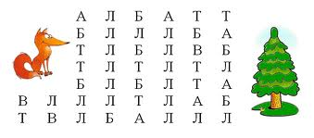
- Прапісаць літару Л у сшытку.
-Малайцы! Справіліся з заданнем зайца.

- Фарміраванне навыку чытання складоў і слоў (воўк)
-Коціцца калабок, коціцца, а насустрач яму выбягае воўк.
(Адзін з вучняў (Мацвей) трымае ваўка і гаворыць словы)
-Калабок, калабок! Я цябе з’ем.
- Не еш мяне, воўк, я выканаю любое тваё жаданне.
- Вось табе канверт, справішся з заданнем, можаш тады каціцца далей.
(Вучань дае канверт і садзіцца)

Заданне “Злаві рыбку”
Па чарзе вучні падыходзяць да стала і з дапамогай магнітнай вуды ловяць рыбкі са складамі.
Патрэбна прачытаць склад, сказаць які гук (цвёрды, мяккі) і прыдумаць як мага больш слоў, якія пачынаюцца з дадзенага склада. Астатнія дзеці могуць дапамагаць утвараць новыя словы. Потым вучань адшуквае склад на стале і прымацоўвае да дошкі.
Ла- (лапа, лаза, лак, лама, ландыш, лапата, ластаўка)
Ле- (лес, лента, лекар, лепка, лесавік, лета, леў)
Лі- (ліса, ліст, лівень, лілія, лімон, лісце, літара, лічба)
Лу- (луг, лужа, лупа, лубін, лук, лунка)
Другая частка слова знаходзіцца на дошцы, патрэбна яе прачытаць і далучыць да першай часткі, а потым з гэтымі словамі будуем сказ.
-Малайцы! Справіліся з заданнем ваўка.

- Маляванне на пясочных планшэтах і замацаванне прадметна –прасторавых прыназоўнікаў. (У момант малявання гучыць ціхая музыка)
-Зараз мы з вамі трошкі адпачнём, памалюем на пясочных планшэтах.
-Злева ўверсе малюем сонейка.
-Справа збоку - дрэва.
-Каля дрэва - пянёк.
- З ніжняга левага вугла ў правы верхні вугал малюем сцяжынку.
-На сцяжынцы малюем калабка.
- Над калабком - птушачку.
- Складовы аналіз слоў (мядзведзь)
-Коціцца калабок, коціцца, а насустрач яму выбягае мядзведзь.
(Адзін з вучняў (Вадзім) трымае мядзведзя і гаворыць словы).
-Калабок, калабок! Я цябе з’ем.
- Не еш мяне, мядзведзь, я выканаю любое тваё жаданне.
- Вось табе канверт, справішся з заданнем, можаш тады каціцца далей.
(Вучань дае канверт і садзіцца)

Заданне “Раскладзі маліны па карзінах”
Вучні выходзяць і садзяцца на паляну (дыван) і збіраюць маліну.
-Што мішка любіць есці? (Мёд, маліны)
-Перад вамі 3 карзіны, на якіх пазначаны лікі 1, 2, 3, (колькасць складоў). Вам патрэбна браць па адной маліне, назваць слова, падзяліць на склады і пакласці ў карзіну.
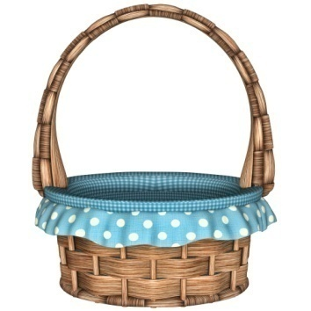
2
3
1

Словы-малюнкі: лапата, ліса, лужа, луна, ліст, лімон, літара, ластаўка, лыжы, лось, лінейка, ланцуг, лапа, лес, люк, лёд, люстэрка.
-У слове лапата -3 склады, я пакладу ў карзіну з лічбай 3.
(Першае слова паказвае настаўнік)
Пасля кожнага малюнка настаўнік задае пытанне:
-Што ты паклала(ў)? ( Лапату.)(В.с.)
-Чаго ў цяне не стала? (Лапаты.)(Р.с.)
-Малайцы справіліся з заданнем мядзведзя.

2.3.Этап самастойнай работы
Работа ў групах і дыферэнцыраванае заданне для кожнага вучня(ліса)
-Коціцца калабок, коціцца, а насустрач яму выбягае ліса.
(Адзін з вучняў (Надзея) трымае лісу і гаворыць словы).
-Калабок, калабок! Я цябе з’ем.
- Не еш мяне ліса, я выканаю любое тваё жаданне.
- Вось табе канверт, справішся з заданнем, можаш тады каціцца далей, а калі не справішся, то я цябе з’ем.
(Вучань дае канверт і садзіцца )

а) Заданне для работы ў групах
- Вам неабходна суаднесці схему слова з малюнкам, першыя дзве літары надрукаваны, замест астатніх стаяць кропачкі. Працаваць патрэбна парамі.
ЛА**** | ЛА** | ЛІ** | ЛЫ** | ЛУ**
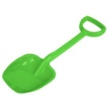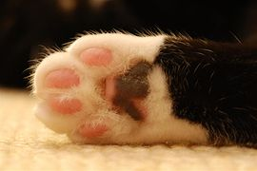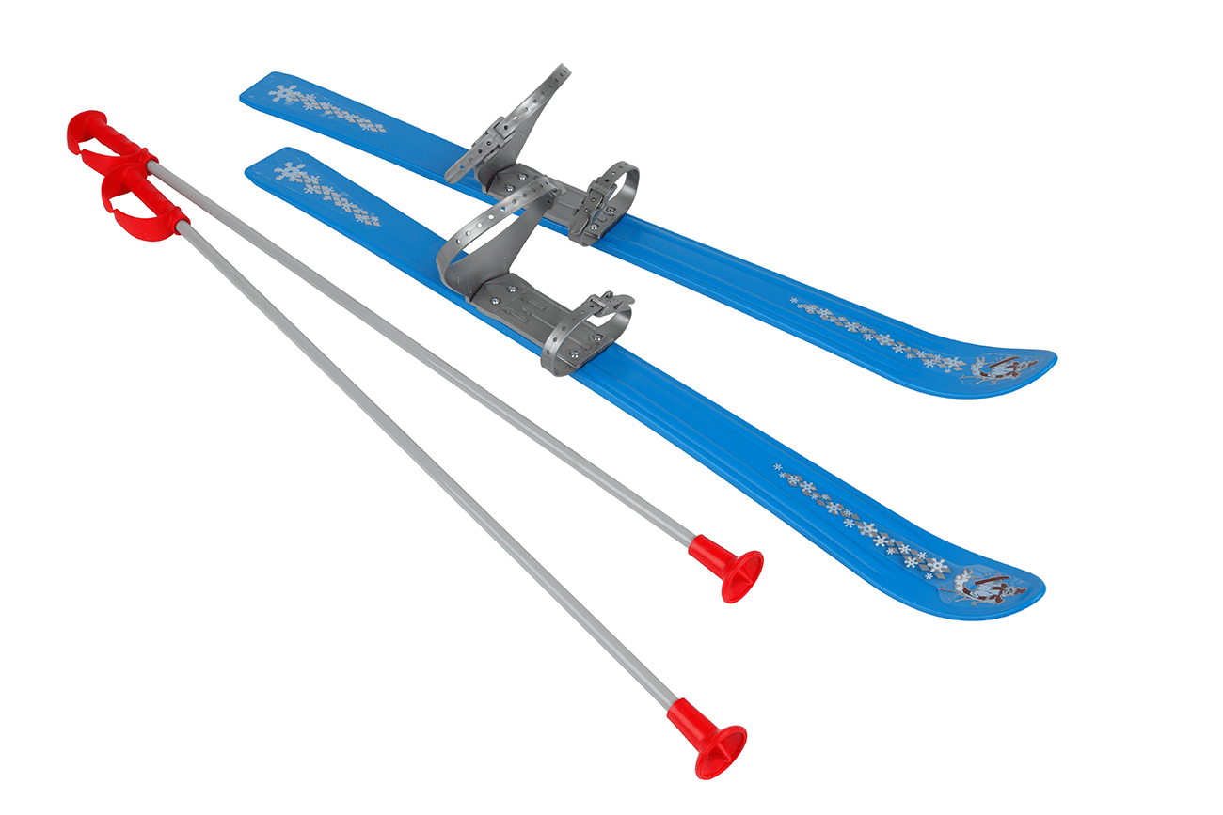

Самаправерка (на адваротным баку дошкі).

б) Дыферэнцыраванае заданне
Вадзім
Знайсці чацвёрты лішні.(3 малюнкі з гукам [л] і 1 малюнак з гукам[ л’])
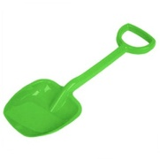

Мацвей
Скласці схему слова.
ЛІСА

Віка
Назваць словы з літарай Л
Леў, ластаўка, ліса, ландыш, лапата, лупа, ліст, лімон, лятучая мыш, леапард, палівачка, цыбуля.

Надзея
Прачытаць словы па складах. “З горкі на горку”
ПА ПА КА ЛА
ЛА ЛІ РА СА ТО

- ЗАКЛЮЧНАЯ ЧАСТКА, РЭФЛЕКСІЯ
а) -Малайцы вучні, вы сёння добра працавалі.
-З якой літаркай мы з вамі пазнаёміліся, якія гукі яна мае?

б) -Каб нашаму калабку не сумна было заставацца аднаму, мы злепім яму сяброў.
- Калі вам спадабаўся наш занятак і ў вас усё атрымоўвалася, у калабка будзе ўсмешка. Калі не зусім усё атрымоўвалася і было не зусім цікава, то роцік будзе праменькі.
- Я думаю нашы госці таксама хочуць паказаць свае пачуцці, і злепяць калабка разам з вучнямі.
в) -Каб нашы госці не сумавалі, што ім патрэбна развітвацца з казачным героям, з іх дзяцінства, вучні і калабок падрыхтавалі вам падарункі.

